Науково-дослідницька робота
«Великий Кобзар у рідному краї»
учнів 11 – в класу
«СПМШ при ДНУ імені О.Гончара»:
Даниленко Анастасії,
Степаненка Владислава,
Царук Тетяни,
Шатурської Тетяни

Науковий керівник
Завидовська В.О.

Нікополь 2013 рік

Зміст:
1. Від Кирилівки до берегів Дніпра

2.Видатний поет та художник

3.Ушанування Тараса Шевченка

1.Від Кирилівки до берегів Дніпра

Україна без Тараса Шевченка не Україна! Напевне ,не знайшлося б такого українця ,що не знав цього майстра слова . Шевченко - це ціла епоха України , в його творах вся історія України.
Особисто я закохалась в поезію Шевченка ще будучи малим дівчиськом . Сказати ,що мене полонив цей автор - це нічого не сказати. Перечитуючи твори Тараса Григоровича, я немов забувала про все та поринала в його твори з головою . Мені подобається цей автор за те, що він писав для народу ,мов спілкуючись з ним . Саме тому його твори користуються великою увагою й досі , тому що він не вигадував байок , а писав про дійсне життя українців .
Мені частенько розповідали про той пам'ятний в історії нашого краю 1843 рік, коли на Нікопольщині побував Т.Г. Шевченко. Оскільки я народилась і проживаю на Нікопольщині ,я пишалась за свій край . Та все більше мені не давала спокою ця інформація . Я хотіла як умога більше дізнатися про шлях поета від рідної степової Кирилівки до берегів чарівного Дніпра , осяяного славою відваги запорозького козацтва , так добре знайомої Шевченкові з різних переказів та дум кобзарів.

Що ж примусило молодого поета і художника здійснити подорож на Нікопольщину? На це запитання дасть відповідь тільки та людина ,яка знайома з творчістю Шевченка .
По-перше, під час перебування в Україні у Шевченка виник задум про альбом офортів «Живописная Украина». Як нам відомо, на ці гроші ,отримані від продажу «Живописной Украины» , Шевченко хотів викупити з кріпацтва своїх родичів . Поет хотів саме у південному краї знайти та змалювати красиві місця та заворожуючі монументи .

По-друге, поета вабили сюди історичні місця і пам'ятники, пов'язані з історією козацтва запорозького. Оскільки Нікопольщина є центром Запорожжя, тим осередком, про котрий М.В. Гоголь писав: «Вот то гнездо, откуда вылетают все те гордые и крепкие, как львы! Вот откуда разливается воля и казачество на всю Украину» (Н.В. Гоголь. «Тарас Бульба»). А засновник наукового комунізму К. Маркс, конспектуючи монографію М.I. Костомарова «Бунт Стеньки Разина», підкреслював: «Із заснуванням славного Запорожжя дух козацтва розлився по всій Україні». До всього цього додамо ще й той факт, що на території Нікопольщини були розташовані п'ять Запорозьких Січей з восьми, що упродовж двохсот років відігравали прогресивну роль в історії українського народу, в його боротьбі проти татаро-турецької агресії і польських феодалів. У запорозьких козаках Шевченко вбачав кращі риси українського народу, його волелюбність, його ненависть до гнобителів та загарбників.
Було колись - запорожці
Вміли панувати.
Панували, добували
І славу, і волю...
«Іван Підкова»

Шевченко оспівував Запорозьку січ . Це можна прослідкувати за такими творами : «Тарасова ніч» (1838), «Перебендя», «До Основ'яненка», «Іван Підкова», «Гайдамаки» (1841), «Гамалія» (1842). У цих славетних творах поет прославляв запорозьких козаків , таких як Івана Підкову, Тараса Федоровича (Трясила), Максима Залізняка, інших прославлених сподвижників. До речі, у творах, друкованих у знаменитому «Кобзарі», запорозькі місцевості згадуються: сама Січ — 16 разів, Запорожжя — 7 разів (мовиться про всю територію «вольностей войска запорожского»).
Коли Тарас навчався у Петербурзькій Академії художеств та перебував в оточенні російської культури , він не втрачав зв’язків з Україною . Письменник завжди цікавився життям селян та їх проблемами .
19 травня 1843 року, після закінчення навчання в Академії художеств, за свідченнями , поет разом з Євгеном Гребінкою виїхав білоруським трактом в Україну, де він не був чотирнадцять років. Засумувавши по рідній землі, Тарас Григорович побував на Чернігівщині, в селах Київщини, Полтавщини. Та найбільше його приваблювали ті місця, де жили запорозькі козаки.

На території сучасного Нікополя, на Микитиному Розі, де існувала стародавня переправа через Дніпро, тимчасово знаходилася Запорозька Микитинська Січ з 1637 по 1652 рік. З нею пов'язана діяльність ватажків селянсько-козацьких повстань проти польських феодалів Івана Сулими, Павла Бута (Павлюк), Яцька Острянина, Дмитра Гуні. У своїх творах про них згадує Шевченко.
Тому Тарас Шевченко не міг оминути Микитинську Січ.
Микитинська Січ знаменита тим, що тут ,19 квітня 1648 року, гетьманом України обрано Богдана Хмельницького. Звідси, з Микитиного Рогу, він почав визвольну війну українського народу проти польської шляхти (1648-1654 рр.). Образом Богдана Хмельницького, видатного державного діяча і полководця, Шевченко захоплювався все своє свідоме життя, називав його «славним», «благородним», «геніальним бунтівником». З нагоди такої події на площі, що носить ім'я гетьмана, встановлена на повний зріст скульптура Богдана Хмельницького у гетьманському вбранні.

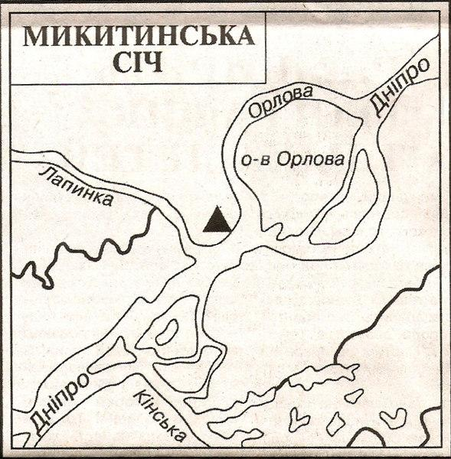
На початок вересня 1843 року припадає подорож поета по Придніпров'ю і Нікопольщині, що стала значною подією в житті Пророка могутньої української нації.

Подорож по Нікопольщині
Як нам уже відомо , Шевченко неймовірно любив територію, де виникло українське козацтво, що й штовхнуло його на подорож у наші краї.
Почав Тарас Григорович свій шлях з Полтавщини. Мандруючи країною , він насолоджувався неймовірною красою рідної землі, котру він любив і благословляв.

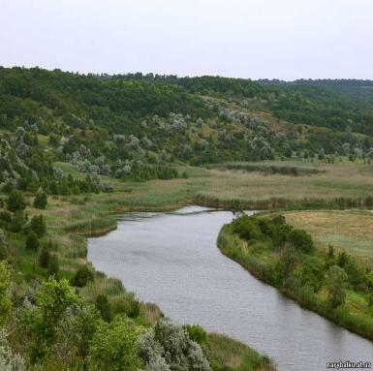
Перший краєвид, котрий вразив Шевченка , була низовина Орелі. Краса природи вражала письменника.

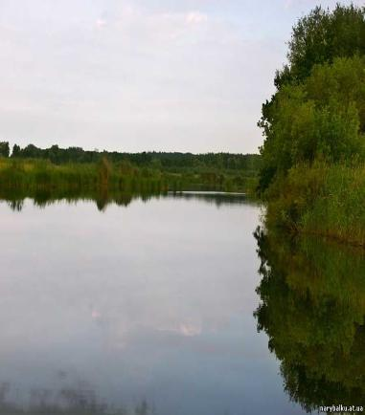

Під час подорожі поет не розлучався зі своїм альбомом, зробив десятки малюнків, але збереглися лише декілька: “На Орелі”, “На Орелі (село)”, “Краєвид з кам’яними бабами”.
Є припущення, що на всіх трьох орельських малюнках Т.Г.Шевченка зображено одне й те ж місце на карті Придніпров’я: з різних точок зображено пейзаж біля села Турово (нині Царичанський район Дніпропетровської області)
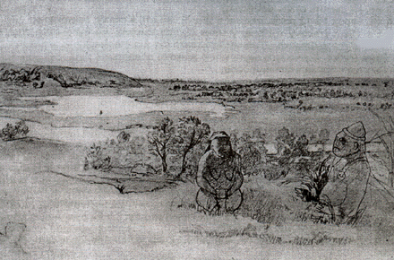
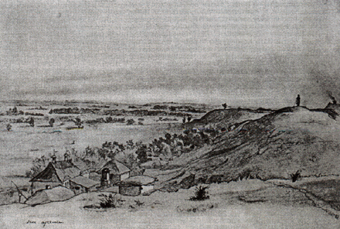
.
Художник точно передав вигони річки й особливості місцевості на цих невеликих, зроблених буквально “з коліна” малюнках . Більш того, на кожному з них ми бачимо зображення славетної гори Гілеї. Гілея вразила уяву художника і мала особливе значення в цих малюнках . Про цю
місцевість поет згадує у повісті: «Наймичка»:

«...І не поштовим шляхом прямували чумаки через Орель на Старі Санжари».

А в поемі «Іржавець» згадується про будівництво оборонної лінії на річці Орелі. Від надто виснажливої праці, голоду та хвороб тут навіки-вічні залишились тисячі козаків і селян. Шевченко писав про них:
«Як діточки на ОреліЛінію копали,
І, як у тій Фінляндії, В снігу пропадали.»
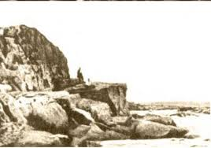
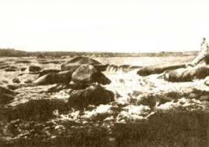
Після Орелі Тарас Григорович переправився на правий берег Дніпра.

Версія переправи Тараса Шевченка через Дніпро .
Від Катеринослава по правому берегу вниз по Дніпру вздовж порогів існував старий чумацький шлях. Дмитро Яворницький в книзі «Дніпрові пороги», описує місце переправи вище Кічкасу, а саме: «…За часи запорожців .., де тепер село Федорівка- Язикова, був відомий перевіз, який звався Таволжанський.… Тут ще запорожці та гайдамаки перепливали кіньми на острів Таволжанський. ….Проти села Августинівки-Смольщі простягся посеред Дніпра великий і значний острів Таволжаний….Зовнішній вигляд острова такий: голова, або північна його частина, значно завалена грудами голого каміння; в сходовій, подовжастій, у найбільш підвищеній частині чергуються одна за одною величезні скелі, які мальовниче нависають над Дніпром; …Всі ці скелі йдуть з півночі на південь, зависають у Дніпро і виставляються супроти острова Перуна.…В тому місці, хочатечія води й бистра, та береги правий (острова Таволжаного) і лівий, вище острова Перуна, приступніші і ширина ріки не більша як 200 саж.». …До Таволжанського або Язиківського перевозу підходили з обох боків давні шляхи. З правого боку тягнувся великий чумацький шлях, од Половиці, тобто од міста Катеринослава, на степ пана Захарина, повертався на Язикову коло Шмаляної могили, як поминути Рябу могилку, де Підгородянська пошта. З лівого боку до Дніпра сюди ж таки йшов великий чумацький шлях од Самарі через Свистунівський шлях і тут розходився на Олександрівськ, на Перекіп, на Язиківський перевіз, а далі на поштовий шлях, що йшов до Половиці, тобто Катеринослава..
Відповідно інформації ,з розміщеного в Інтернеті наукового реферату ,
Тарас Шевченко на Нікопольщині. Невідомий автор обґрунтовує шлях Тараса Шевченка . « На дніпровські пороги Шевченко відправився з Полтавщини, його полонили красою чудові краєвиди в низов’ї річки Орелі. І поміж численних скіфських та половецьких могил, на вершинах яких красувались кам'яні баби, розкинулися невеликі старовинні села, заквітчані садочками. Та села ще зберігали помітні сліди земляних укріплень XVIII століття. Десь у районі Старого Орлика, розташованого поблизу злиття Орелі з Дніпром, Шевченко переїхав на правий берег Дніпра. …Діставшись правого берега Дніпра, поет продовжує подорож свою через Верхньодніпровськ — поштову станцію Романкове— Карнаухівку. Згодом прибув до Катеринослава. …З Катеринослава шевченківська подорож пролягла далі на південь. …Своєю стихійною розбурханістю зачарували поета дніпровські пороги. Вони займали смугу близько ста кілометрів «…Тільки і остались, що пороги серед степу ревуть - завивають.» («Гайдамаки»). Ось що розповів у 1911 році сторічний дід Влас Сербиченко, пам'ять котрого ще зберігала події того давнього 1849 року, свідком котрих «йому довелося бути: «Жаркого липневого дня йшов молодий рибалка, йшов з села Вовнижі в село Микольське. Біля Ненаситського порога його наздогнав якийсь чоловік, невисокий на зріст, з торбою через плече, з невеликою ношею в руці. Це був Шевченко, стомлений далекою дорогою. Розговорилися. Я дізнався, що поет ішов до Діда — так називався поріг Ненаситець. У селі Микольському Шевченко ночував. Увечері ,на прохання селян, котрі зібралися, він читав свою «Катерину» та інші твори. Наступного дня господар хати, де поет ночував, відвів його до Кічкаса. Тут Тарас Григорович переправився через Дніпро на Вознесенку, звідти дістався на острів Хортицю...» («Великий Кобзар на Запоріжжі». «Запорізька правда», 10 січня 1964 року. Автор — Е.Макаров, учений секретар Запорізького відділу географічного товариства при Академії наук України).
Коментар: Тарас подорожував усамітнено, не викликаючи уваги до своєї особи.
Тому він міг йти пішки не правим берегом до Кічкаської переправи, а скористатися старим перевозом у острова Таволжанського і непомітно дістатися поселення Вознесенівки пологим лівим берегом старим чумацьким шляхом .
У статті «Тарасова стежка», надрукованій в «Запорізькій правді» 23 червня 1968 р., А. Солонський наводить народний переказ, про те, що ночував Тарас Григорович у нешкребівця Булата, садиба якого стояла неподалік від берега у тому місці, де ще недавно був Перекопський провулок.,нині пустир на схилі зліва від СК «Юність».
…Ночував Тарас Григорович у плетеній колибі під старою грушею. Прожив він у Булатів два тижні. Син Прокопа -Роман (на два роки молодший від Шевченка) возив поета на Хортицю. Відома на острові Тарасова стежка, що піднімається з Громушиної балки, теж вказана свого часу Булатами (СтаттяЮ.Вілінова «Місця, які сходив Тарас...»

Діставшись правого берега Дніпра, поет
продовжує подорож свою через Верхньодніпровськ — поштову станцію
Романкове— Карнаухівку. Згодом прибув до Катеринослава.
. “Прикметний шлях цей тим, що, простягшись на цілих триста верств, починаючи от Ромна і до Кременчука, він не проходить ні через одне місто чи містечко, ні через село, ні навіть через хутір. Пролягає собі серед чистого, рівного, зеленого поля. Тільки де-не-де стоять корчми з великими стодолами та глибокими криницями…” — писав Шевченко про ці місця у повісті “Наймичка”.
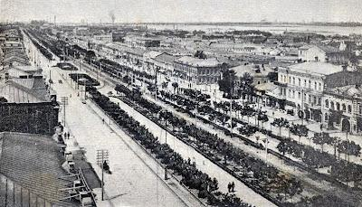
Існують певні суперечки щодо перебування Шевченка на Катеринославщині.

На превеликий жаль , мало відомо про перебування поета в Катеринославі.
Точно відомо, що Шевченко відвідав острів Хортиця, про що писав 26 жовтня 1844 року своєму знайомому Я. Г. Кухаренку:
«Був я yтopiк на Україні – був у Межигорського Спаса, i на Хортиці був, i скрізь був...»
Та нічого не сказано про перебування саме в Катеринославі та про поїздку губернією. 3 приводу цього немає ніяких свідчень.
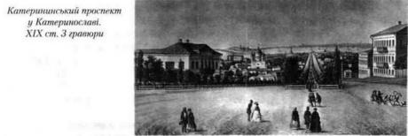
Про ймовірність такої подорожі поета вперше заговорили в 1938 – 1939 роках. Це питання обговорювалося в довоєнних публікаціях місцевих істориків Й. Пустинського та І. Новополіна. Потім це питання ставили перед собою історики в 60 – 80-х роках. Правнук поета Д. Красицький виступив у місцевій npeci зi своїми думками. Дослідники дійшли висновку: Тарас Григорович повинен був щонайменше двічі відвідати Катеринослав. Адже шлях iз Кременчука до Олександрівська (нині 3апоріжжя), де знаходиться ocтpiв Хортиця, i назад проходив тільки через Катеринослав, іншої дороги не було. Припущення, що Шевченко пройшов дороги «на дубах», безпідставні.
Із Яготина через Пирятин, Лубни, Хорол, Кременчук, потім переправа – таким шляхом добирався Тарас Григорович до Катеринослава. Після переправи дорога пішла по Катеринославській губернії, потім на Нікопольщину, а потім на знаменитий острів Хортиця.. У подорожі він був десь ciм-вiciм діб, з них не менше трьох – по катеринославських дорогах.
Якщо взяти до уваги, що iз Яготина Шевченко виїхав 3 – 5 вересня, а в Кирилівці він був 20 вересня на хрестинах свого племінника, отже, вся подорож придніпровськими землями зайняла у поета не більше 15 діб, шість-сім із яких поет провів на Катеринославщині.
Можна тільки гадати, чи відвідав Тарас Григорович у Катеринославі свого товариша по Академії Івана Івановича Гродницького, який працював на той час у Катеринославській гімназії викладачем креслення та малювання. У краєзнавчій літературі та й публікаціях місцевої преси можна зустріти суперечливі відомості щодо цієї подорожі великого поета. Деякі місцеві історики вважають, що поет відвідав Катеринослав у серпні. Виникає питання:
Можна припустити, що перші відвідини нашого міста Тарасом Григоровичем мали місце 8 – 9 вересня, а другі – 14 –15 вересня.

З Катеринослава шевченківська подорож
пролягла далі на південь. Шлях вів через:

- Старі Кодаки

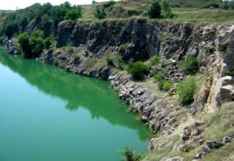
У Старих Кодаках поет міг оглянути історичні місця, зокрема
рештки польської фортеці, котру
неодноразово здобували повстанські козацько-селянські загони і війська
Богдана Хмельницького. Згадується ця місцевість у шевченківській п'єсі
«Назар Стодоля». Герой твору Назар говорить:

«Знаєш, як приїдемо ми у
Кодак... Се запорозький город. От як приїдемо, мерщій у церкву,
повінчаємось. Тоді і сам гетьман нас не розлучить».

- ХутірВолоський,
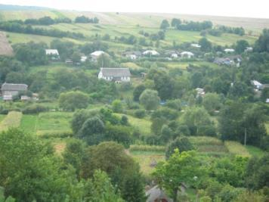

- Поштову станцію Концерополь,
- Колонію Ейнлаге,
- Згодом прибув на острів.Хортицю.
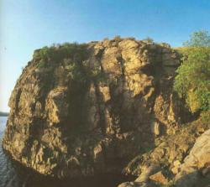
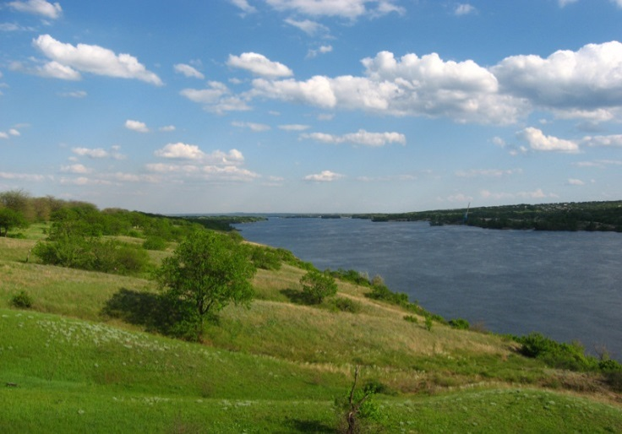

Своєю красою і величчю зачарували поета дніпровські пороги. Подорож ними тривала близько ста кілометрів. Весь цей шлях вражав все більше і більше. Природа захоплювала. Наприклад, кам'яні брили(висотою від чотирьох до семи метрів, що перетинали Дніпро з одного берега до другого, неймовірно вражали письменника. До речі, всього дніпровських порогів налічувалося дванадцять — Кодацький, Сурський, Лоханський,Стрільчий, Звонецький, Княжин, Ненаситець, Вовнизькийабо Внук,
Будилівський, Таволжанський, Літній та Вольний.
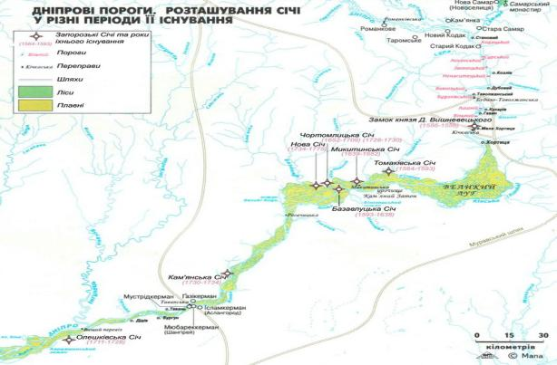
Шевченко присвятив їм немало поетичних рядків,показуючи всю силу цього природного явища.
Пригадаймо цитати з творів Шевченка:

« ...а пороги
Між очеретами
Ревуть, стогнуть, розсердились,
Щось страшнее співають...
Тільки і остались,
Що пороги серед степу
Ревуть-завивають.»
(«Гайдамаки»).
« ...Б'ють пороги, місяць сходить, Як і перше сходив... Нема Січі, пропав і той, Хтовсім верховодив!..»
(«До Г. Квітки-Основ'яненка»).
Мандруючи цими краями ,письменник спілкувався з людьми різних станів, заглиблювався в історію козацького краю, вивчав їхні традиції та звичаї. Він повністю проникся енергією цієї величної землі.

Подорожуючи, Т.Г.Шевченко виконує багато малюнків. Під впливом побаченого і пережитого в нього виникає задум створити серію офортів “Мальовнича Україна”, де він хоче показати минуле й сучасне свого народу, його життя та побут, красу рідного краю, його архітектуру та історичні пам’ятки —Україну: “…і краєвидами гарною, й історією славною, і побутом цікаву й найдивовижну”. Шевченко пише:
“…Я рисую теперь Україну… Нарисую види, які єсть на Україні, чи то історією, чи то красою прикметні; вдруге, як теперішній народ живе, втретє, як він колись жив і що виробляв”

До наших днів дійшов переказ сторічного діда Власа Сербиченко, пам'ять, котрого ще зберігала події того давнього 1849 року, свідком яких йому довелося бути:
«Жаркого липневого дня йшов молодий
рибалка, йшов з села Вовнижіи в село Микольське. Біля Ненаситського
порога його наздогнав якийсь чоловік, невисокий на зріст, з торбою
через плече,. з невеликою ношею в руці.
Це був Шевченко, стомлений далекою
дорогою. Розговорилися. Я дізнався, що поет ішов доДіда — так називався
поріг Ненаситець.
У селі Микольському Шевченко ночував.
Увечері на прохання селян, котрі зібралися, він читав свою «Катерину»
та інші твори. Наступного дня господар хати, де поет ночував, відвів
його до Кічкаса. Тут Тарас Григорович переправився через Дніпро на
Вознесенку, звідти діставився на острівХортицю...»

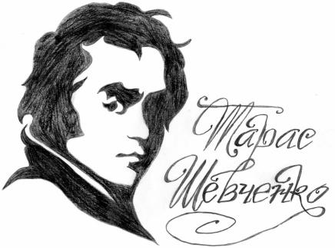
Також існують сімейні перекази Булатів про перебування Т. Шевченка в селі Вознесенка та на острові Хортиці 1843 року.
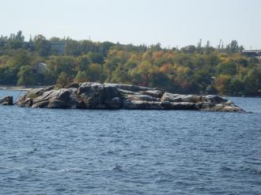
Згідно спогадів правнука Прокопа Булата дев’яносторічного Дмитра Никоновича Булата, Шевченко із Кічкаської переправи не пішов до сільської управи, як того вимагали існуючі тоді приписи для подорожніх, а зупинився на кілька днів в садибі Прокопа Булата на його запрошення, щоб послухати розповіді про часи минулі і побувати на острові Хортиця. Онук Прокопа і дядько Дмитра Никоновича Максим Андрійович Булат в 1958 році розповідав, що, завітавши до Булатів, Тарас того ж таки дня, під вечір, пішов туди, де нині палац спорту Юність і перетинаються вулиці Перемоги і Лермонтова. Там, тоді, за межею Булатовського городу, простиралася чудова галявина, на якій стояли вітряки. Біля них завше було людно. Зустрівшись із селянами ,Тарас слухав їх розповіді про зруйнування Запорозької Січі, нищення і переслідування козацтва…
Молодий Шевченко запевняв усіх, хто його слухав, що все одно недалекий час, коли настане кінець їхній владі і привілеям, а також переконував люд, що землю у панів одберуть і передадуть тим, хто у поті чола робить на ній. Така бунтівлива промова 29-річного Кобзаря, природно, трималася у великій тайні, а тому тільки перед смертю Роман Булат розказав про неї своїм синам та небожам.
Коли Яків Новицький записував легенди про козацькі скарби в урочищі Сагайдачне, він використував розповіді Романа Булата. Його онук Дмитро Булат, член Географічного товариства АН України, років 20 тому показував журналістам місце, де стояла хатина його діда, а також знамениту грушу під якою ночував Шевченко у Булатів у плетеній бесідці. ―А чому не в хаті? - спитаєте ви.
«Незчисленні зіроньки не пускають мене в хату», відповів би Тарас Шевченко, ходячи по подвір’ю у розкішні темно-сині, оксамитові українські ночі, іноді до вранішньої зорі.
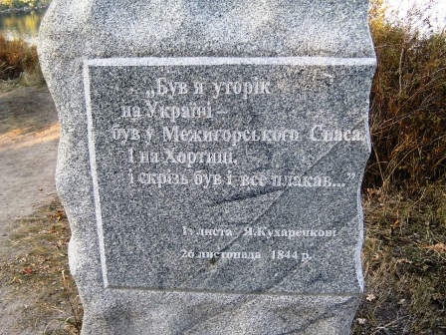
Із переказів, казав Дмитро Никонович, видно, що Тарас із відомих причин утаємничував і свою особу, і свої гостини. Бабуся Дмитра Никоновича розповідала йому, що то був молодий, привабливий собою і приязний чоловік, розумний і грамотний, котрий часто малював і щось писав. Лише Романові Прокоповичу він зізнався, хто є насправді. Родина Булатів увійшла в історію України завдяки обставинам перебування Тараса Шевченка на Хортиці. Син господаря, Роман Булат, до речі, лише на два роки молодший од свого нового приятеля, кілька днів поспіль перевозив гостя на острів і з часом розповідав, де саме пролягла основна «Тарасова стежка». Орієнтовно це було в серпні 1843 року. За твердженням запорізьких дослідників Миколи Кіценка і Арнольда Сокульського, нога Кобзаря ступила на Хортицю .(19) серпня. Однак це лише припущення. Адже з покоління в покоління запоріжці передавали спогади лише про те, у якому саме місці зійшов на острів поет. Згідно спогадів, він висадився напроти поселення менонітів , на місці якого нині розрослося Наукове містечко.
Обійшов Тарас острів пішки. На Верхній голові острова є Тарасова скеля. Побувавши на острові Хортиця, поет ймовірно відчув його чарівну природну силу і застав дубові гаї та ще бачив тисячолітні хортицькі дуби. Через 32 роки можливо вони надихнули Тараса створити малюнок, в якому застигла могутня сила духу і життєдайність велетня-дуба, господаря Запорожжя. В пам’ять про нього в 1957році був висаджений дубовий гай, а в 2007 році від музею Запорозького козацтва до скелі Тараса прокладена екскурсійна стежка з пам'ятними гранітними брилами, на яких викарбувані усі строчки з його творів, в яких є згадка про Хортицю, Великий Луг, Дніпро і козаків запорозьких.
У Дмитра Никоновича Булата зберігалося погруддя Шевченка від художника, який також жив в їхній хаті. Хотіли його поставити там, де ночував Тарас Григорович, у кінці городу. Слід казати, що з цього приводу збиралася місцева організація Географічного товариства, до якої входив і Д.Н.Булат. І вона вирішила: коли на Хортиці з'явиться макет Січі, то погруддя встановлять біля нього. Вже і Дмитра Никаноровича не стало і Січ збудували і дубовий гай на острові виріс але…

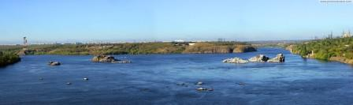
На місці, де стояла хата того Булата, який запросив Тараса до себе і дав притулок на схилі Дніпра, проти Хортиці, оспіваної Кобзарем, залишився пустир. І от, 10-е жовтня 2001 року, в день Святої Покрови мною було підготовлено звернення до мешканців району і міста з пропозицією створити в районі балки Вознесенівка ландшафтний парк і відтворити садибу Булатів. Ця дата і є початком розбудови парку «Вознесенівського». При залученні представників кількох громадських організацій була розроблена Концепція паркового комплексу “Вознесіння” , яка лягла в основу міського проекту паркової рекреаційної території і частково реалізована міською адміністрацією до 2006 року. Тепер згідно Концепції треба реалізувати другий етап паркового комплексу, а саме створити етнографічний комплекс під відкритим небом «Садиба Вознесенівська» в пам’ять перебування Тараса Шевченка на козацькому поселенні Вознесенка навпроти сакрального острова Хортиця.

Страшна картина постала перед поетовими очима: нащадки запорожців на землі, политій кров’ю їх батьків, стогнали в кріпосній неволі. У степах, якими їхав Кобзар на Хортицю, хазяйнували земельні магнати, свої й чужі. Поет побачив на власні очі, як на Хортиці :
«І на Січі мудрий німець
Картопельку садить,
А ви її купуєте,
Їсте на здоров’я
Та славите Запорожжя.
А чиєю кров’ю
Ота земля напоєна,
Що картопля родить, —
Вам байдуже. Аби добра
Була для городу!»

2. Видатний поет та художник
Тарас Григорович Шевченко видатний український письменник,для багатьох поколінь українців - і не тільки українців - Шевченко означає так багато, що сама собою створюється ілюзія, ніби ми все про нього знаємо,все в ньому розуміємо, і він завжди з нами, в нас. Та це лише ілюзія. Шевченко як явище велике і вічне – невичерпний і нескінченний.
Шевченко високо цінував боротьбу за волю, відчайдушність і самопожертву, великість вдач і доль, які народжувались в обороні рідної землі.
Тарас Шевченко народився 9 березня(25 лютого за старим стилем) 1814року в селі Моринці Звенигородського повіту Київської губернії(нині Черкаська область) у сімї кріпака Григорія Івановича Шевченка та Катерини Якимівни Бойко козацького походження. Вони були кріпаками багатого поміщика В.В.Енгельгардта. Сім’я на чолі з батьком Григорієм Івановичем Шевченком через два роки повернулася до села Кирилівки (нині Шевченкове Звенигородського району), Звенигородського повіту, на Київщині, звідки був родом Григорій Іванович.
Дитячі роки Тараса проходять у цьому селі.
...Як побачу
Малого хлопчика в селі,
Мов одірвалось од гіллі,
Одно-однісіньке, під тином,
Сидить собі в старій ряднині, —
Мені здається, що се я,
Що це ж та молодість моя...
Т. Шевченко

Дитячі роки Шевченка проходили непомітно, але одного дня його мати померла 1823р. і тоді для Тараса настало важке доросле життя, він звик до опіки матері, коли вона буда жива, і йому прийшлося допомагати батьку і розпочати доросле життя. Через декілька років Тарас Григорович залишається ще й без батька 1825р. Коли він залишився сиротою, зазнав і горя, і принижень, і не поневірянь, але вони не пригасили жадобі знань та великого прагнення волі.
Усе, що ми знаємо про дитину й підлітка Шевченка зі спогадів і його творів,
він малює нам характер незвичайний, натуру чутливу й вразливу на все добре й зле, мрійливу, самозаглиблену і водночас непокірливу, вольову і цілеспрямовану. Ці риси хлопчика в ньому помітив і батько . Помираючи, він сказав родичам : “Синові тарасу із мого хазяйства нічого не треба; він не буде абияким чоловіком : з його буде або щось дуже добре ,або велике ледащо, для його моє наслідство або нічого не буде значить, або нічого не поможе. ”
Навчаючись у дяка Павла Рубана й Петра Богорського, хлопець опанував граматику(буквар),Псалтир та Часослов,познайомився з деякими творами української літератури. Змалку відчуваючи непереборний потяг до малювання, шукав науки у місцевих живописців, збирав лубочні картини. Буваючи по навколишніх селах, слухав мандрівних кобзарів та лірників – живих носіїв української історичної пам’яті. Вразила душа хлопця жадібно вбирала красу мальовничої природи. Так укладався той внутрішній дитячий світ, у якому все жевріла іскра Божого дару.
У 1828 році чотирнадцятирічного юнака бере до своєї обслуги – його пан Енгельгардт. Роль хлопчика на побігеньках тяжко пригнічувала Тараса, в якого було вже сформоване почуття особистої гідності й покликаності, саме тоді визрівало те неприйняття будь-яких форм підлеглості й рабства, якими буде перейнята Шевченкова поезія. Восени 1829 року Шевченко супроводжує валку з майном молодого пана до Вільно. Тут Тарасу випала нагода побачити пам’ятки культури, ознайомитися з творчістю визначного живописця Йонаса Рустемаса. Саме тут він стає свідком польсько-литовського повстання в 1830 році. В 1831році Тарас Григорович Шевченко їде до Петербурга разом зі своїм поміщиком.
Енгельгардт давно помітив як Шевченко прекрасно малює , тому він віддає Тараса Григоровича на навчання до видатного майстра Василя Ширяева, бо хотів мати свого придворного живописця. Разом з учнями Ширяева, Шевченко бере участь у розписах Великого та інших петербурзьких театрів. Тарас уперто навчається, але все одно мріє про волю. в Петербурзі Тараса Григоровича Шевченко випадково зустрівся з своїм земляком, художником І.М.Сошенком, який познайомив його з відомим російським художником - живописцем К.П.Брюлловим, російським поетом В.А.Жуковським, видатним російським художником-новатором О.Г.Венеціановим. Саме з їх допомогою Шевченка в 25 квітня 1838 році було викуплено у поміщика Енгельгардта з кріпацтва. Близьку участь у викупі Тараса Шевченка взяв і український письменник Є.П. Гребінка.
За викуп Тараса Шевченка із кріпацтва необхідно було сплатити пану Енгельгардту 2500 крб. Це була велика сума для того часу, і вони її не пошкодували після того, як лотерея із розіграшу портрета Жуковського не дала бажаної суми. Кошти на викуп поета збирали способом складчини, яку започаткували Брюллов, Жуковський, Веніціанов та Баранова - статс-дама царського двору.
На знак особливої ​​поваги і глибокої вдячності до Жуковського, Шевченко присвятив йому однин з найбільш великих своїх творів - поему «Катерина».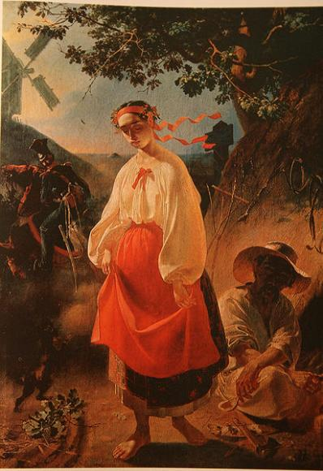
Для Шевченка настали щасливі дні творчості та навчання.
21 травня 1838році Тарас Григорович Шевченко вступає до Академії мистецтв. Він навчається під керівництвом К. Брюллова, а вже там — улюбленим учнем Брюллова , будучи вже неабияким портретистом, упродовж навчання він опанував також мистецтво гравюри й виявив нові видатні здібності як графік та ілюстратор. Український митець з великою жадобою слухає лекції в академії, багато читає, користується бібліотекою Брюллова, пише вірші, відвідує театр, виставки, музеї - швидко здобуває знання. У 1838 році Шевченко знайомиться з художником Штернбергом.У Академії мистецтв автор досягнув великих висот : Шевченка нагородили срібною медаллю 2-го ступеня за малюнок з натури. У 1840 році його нагороджено срібною медаллю 2-го ступеня за першу картину олійними фарбами "Хлопчик-жебрак дає хліб собаці".
1840-1846роки для автора стали найщасливішими за все його життя, в цей період розквітло його поетичне обдарування. Шевченко почав писати ще кріпаком, з перших поетичних спроб автора відомі тільки вірші “Причина ” і “Нудно мені, тяжко – що маю робити. ”
Декілька своїх поезій автор віддав Є.Гребінці для публікації в українському альманасі “Ластівка .” 18 квітня 1840 році вийшов під назвою «Кобзар » невелика збірка його віршів.
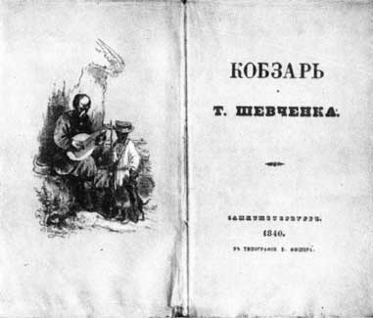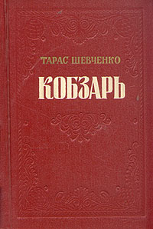
Думи мої, думи мої,
Лихо мені з вами!
Нащо стали на папері
Сумними рядами?..
Чом вас вітер не розвіяв
В степу, як пилину?
Чом вас лихо не приспало,
Як свою дитину?..
Бо вас лихо на світ на сміх породило,
Поливали сльози... Чом не затопили,
Не винесли в море, не розмили в полі?
Не питали б люди, що в мене болить,
Не питали б, за що проклинаю долю,
Чого нужу світом? «Нічого робить», —
Не сказали б на сміх...
До першого видання «Кобзаря» ввійшло вісім творів: «Думи мої, думи мої, лихо мені з вами!», «Перебендя», «Катерина», «Тополя», «Думка», «До Основ'яненка», «Іван Підкова», «Тарасова ніч».Після видання цієї збірки й самого Тараса Шевченка почали називати кобзарем. Навіть сам Тарас Шевченко після своїх деяких повістей починав підписуватись «Кобзар Дармограй».
Дедалі більше усвідомлюючи своє поетичне покликання в 1841 році він пише російською мовою віршовану історичну трагедію “Никита Гайдай ”,з якої зберігся лише уривок:
Украйна милая моя!
Моя Украина родная!
Ее широкие поля,
Ее высокие курганы,
Святая прадедов земля!
Люблю тебя, моя Украйна:
Твои зеленые дубровы,
Твои шелковые луга,
Днепра крутые берега,
Люблю я вас любовью новой,
Любовью крепкою. И ты,
Украйны образ несравненный,
Люблю тебя, в тебе одной
Я всю Украйну обожаю.
Я смело стану перед троном,
Как верный сын родных полей;
И сейму правдою моею
Святость народного закона
Я докажу…
Згодом він переробив її на драму “ Невеста “
"Він був сином мужика — і став володарем у царстві духа. Він був кріпаком — і став велетнем у царстві людської культури. Він був самоуком — і вказав нові світи й вільні шляхи професорам і книжним ученим. Десять літ він томився під вагою російської солдатської муштри, а для волі Росії зробив більше, ніж десять переможних армій", — писав Іван Франко.
За велику кількість чудових творів ,які писав Тарас Григорович, на різні теми, розкривав велику кількість проблем тогочасного суспільства в 1843році автор одержує звання вільного поета .
19 травня 1843рокуТарас Григорович Шевченко відправляється з Петербурга до України разом із письменником Є. Гребінкою поет відвідує Україну. Качанівка, Київ, Катеринослав, Хортиця, Кирилівка — це лише декілька міст, які відвідав Кобзар на Україні Зупинився Т.Г. Шевченко в Качанівці, яка належала Тарновському. Із Качанівки поет виїздить до Києва, де виконує кілька малюнків історичних пам'яток. Під час перебування у Києві він познайомився з М. Максимовичем, П. Кулішем та з художником Сенчило-Стефановським, із яким вони 1846 р. брали участь у розкопках могили Переп'ятихи біля Фастова. Із Києва Шевченко поїхав до Гребінки в "Убіжище" біля Пирятина, а звідти до с. Мойсівки (тепер с. Мосівка Драбівського району на Черкащині), де знайомиться з О. Капністом, П. Лукашевичем. Разом із ними Шевченко побував у Яготині в маєтку Рєпніних. На деякий час Шевченко знову приїздить до Києва, потім відвідує Запорізьку Січ, острів Хортицю, села Покровське, Чигирин, Суботів. У серпні 1843 р. у селі Березівка письменник побував у П. Лукашевича. У вересні Т. Шевченко відвідує Кирилівку, зустрічається з братами і сестрами, пише малюнок "Хата батьків Т.Г. Шевченка в с. Кирилівці". В Україні Шевченко зробив чимало ескізів олівцем до задуманої серії офортів "Живописна Україна". З Кирилівки їде на Березань, де пише вірш "Розрита могила".
Світе тихий, краю милий,
Моя Україно,
За що тебе сплюндровано,
За що, мамо, гинеш?
Чи ти рано до схід сонця
Богу не молилась,
Чи ти діточок непевних
Звичаю не вчила?
«Молилася, турбувалась,
День і ніч не спала,
Малих діток доглядала,
Звичаю навчала.
Із жовтня 1843 р. Т. Шевченко живе переважно в Яготині у Рєпніних. За весь час , який провів Шевченко в цьому маєтку, за проханням Рєпіна намалював два портрети сімї ,
малює дітей В. Рєпніна та автопортрет, пише поему "Тризна", яку присвячує Варварі Рєпніній
Проходит час, прошел другой,
Уж старику пора домой.
Старик встает: «Да, изменили!
Послушай, выпей, брат, вино, —
Сказал слуге он, — все равно,
Я не могу; прошло, что было, —
Да поминай за упокой;
А мне пора уже домой!»
И слезы снова покатились.
Слуга вино, дивяся, выпил.
«Дай шляпу мне... Какая лень
Ідти домой!..» — и тихо вышел.
На початку 1844 р. виїхав до Москви, де знайомиться з істориком Бодянським, Шафариком, зустрівся з Щепкіним. Пише поезію "Чигирине, Чигирине...".1844 року під назвою «Чигиринський Кобзар» вийшов передрук першого видання «Кобзаря» з додатком поеми «Гайдамаки».
Все на світі гине,
I святая твоя слава,
Як пилина, лине
За вітрами холодними,
В хмарі пропадає,
Над землею летять літа,
Дніпро висихає,
Розсипаються могили,
Високі могили –
Твоя слава… і про тебе,
Старче малосилий,
Ніхто й слова не промовить,
Ніхто й не покаже,
Де ти стояв? Чого стояв?
І на сміх не скаже!!
В 1843—1845 роках написав цикл поезій «Три літа» (центральним твором якого є «Сон»), поему «Кавказ», послання «І мертвим і живим…», поезії «Чигирине, Чигирине», «Великий льох», «Стоїть в селі Суботові» та ін., в яких гостро виступив проти соціально-національного гноблення українського народу.
У всякого своя доля
І свій шлях широкий,
Той мурує, той руйнує,
Той неситим оком
За край світа зазирає,
Чи нема країни,
Щоб загарбать і з собою
Взять у домовину.
Той тузами обирає
Свата в його хаті,
А той нишком у куточку
Гострить ніж на брата.
А той, тихий та тверезий,
Богобоязливий.
Із Москви Шевченко виїхав до Петербурга. У листопаді 1844 року побачив світ перший випуск "Живописной України", до якого увійшли шість офортів: "У Києві", "Видубицький монастир у Києві", "Старости", "Судня рада", "Дари Богданові українському народові","Казка". 1844 р. поет закінчує поему "Сова". Із альбому "Живописной України":
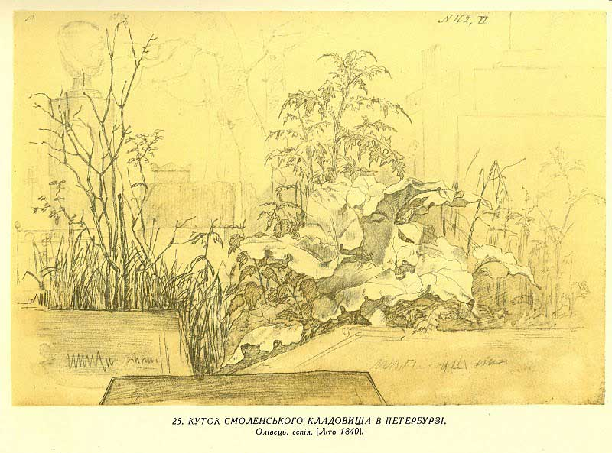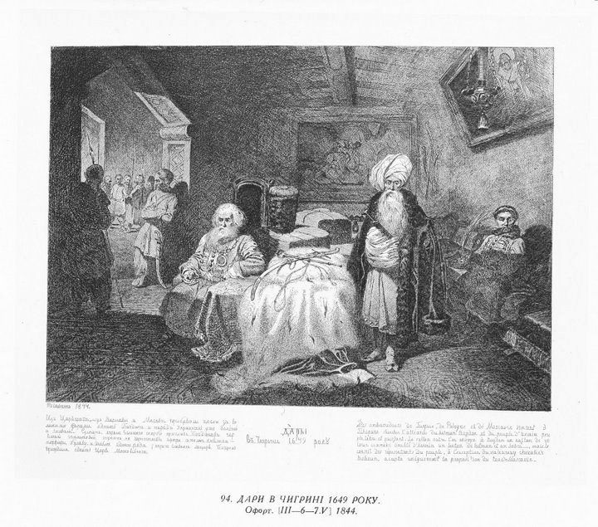
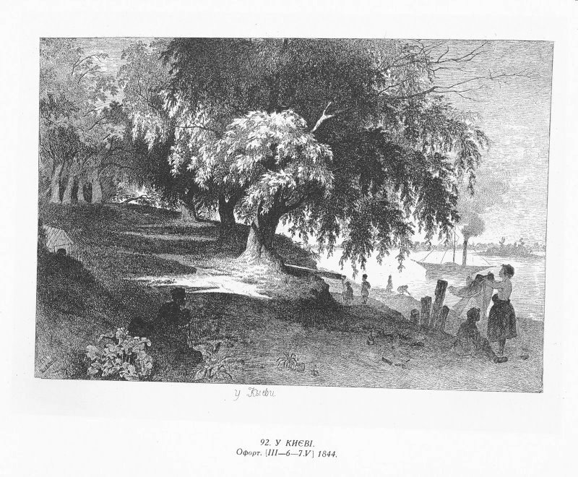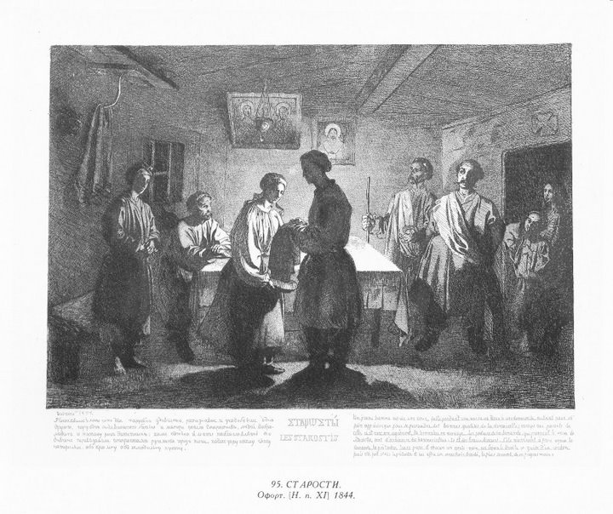
У 1844 році пише : "У неділю не гуляла...", "Чого мені тяжко, чого мені нудно...", "Заворожи мені, волхве..." та вірш "Гоголю".
…Богилова , брате...
Не заревуть в Україні
Вольнії гармати.
Не заріже батько сина,
Своєї дитини,
За честь, славу, за братерство,
За волю Вкраїни.
Не заріже: викохає,
Та й продасть в різницю
Москалеві. Цебто, бачиш,
Лепта удовиці
Престолові-отечеству
Та німоті плата.
Нехай, брате.— А ми будем
Сміяться та плакать.
У березні 1845 р. Т. Шевченко закінчив навчання в Академії мистецтв, йому було присвоєно звання "некласного художника"
Весною 1945 року 31 березня Шевченко виїхав із Петербурга через Москву до Києва. У Москві зустрічався зі Михайлом Щепкіним, оглядав Кремль та багато різних пам’яток Москви. На шляху до Києва Шевченко проїжджав Подольськ, Тулу, Орел, Кроми, Есмань, Кукуріковщину. 22 квітня поет прибув у Київ, де зустрівся із Максимовичем.
Протягом весни-осені 1845 року перебуває у селі Мар'їнському на Полтавщині (Миргородський повіт)..Малював портрети і краєвиди. Тут поет здружився з селянами, охоче з ними зустрічався і розмовляв.
У вересні гостює у своїх родичів у с. Кирилівці, відвідує сестру Катерину у с. Зелена Діброва
З жовтня по грудень 1845року Тарас Григорович Шевченко переживав творче піднесення пише багато творів "Наймичка", "Кавказ", вступ до поеми "Єретик".
В кінці грудня Тарас Шевченко дуже захворів , йому здавалося, що він помре. Тому тут він написав "Заповіт".
Як умру, то поховайте
Мене на могилі
Серед степу широкого
На Вкраїні милій,
Щоб лани широкополі,
І Дніпро, і кручі
Було видно, було чути,
Як реве ревучий.
Як понесе з України
У синєє море
Кров ворожу... отойді я
І лани і гори —
Все покину, і полину
До самого Бога
Молитися... а до того
Я не знаю Бога.
Поховайте та вставайте,
Кайдани порвіте
І вражою злою кров’ю
Волю окропіте.
І мене в сем’ї великій,
В сем’ї вольній, новій,
Не забудьте пом’янути
Незлим тихим словом.
Весною 1846 році у Києві Тарас Шевченко познайомився з М.Костомаровим, М.Гулаком, М.Савичем, О.Марковичем та іншими членами таємного Кирило-Мефодіївського товариства, і вступає в цю організацію.
Як відомо, слідство не довело членство Шевченка у Кирило-Мефодіївському товаристві,але ореол його поезії осявав і діяльність братчиків, і саме ім’я братства, а отож збільшував його небезпечність в очах уряду.
5 квітня 1847року Шевченка було заарештовано. Перебував в казематі 3 відділу, між допитами, поет написав 13 віршів, які згодом об’єднав назвою “В казематі.”
Ой одна я, одна,
Як билиночка в полі,
Та не дав мені Бог
Ані щастя, ні долі.
Тілько дав мені Бог
Красу — карії очі,
Та й ті виплакала
В самотині дівочій.
Ані братика я,
Ні сестрички не знала,
Меж чужими зросла,
І зросла — не кохалась!
Де ж дружина моя,
Де ви, добрії люде?
Їх нема, я сама.
А дружини й не буде!
30 травня було оголошено вирок учасникам братства. На рішенні 3 відділу, яке стосувалося Шевченка, Миколі 1 власноручно вивів:”Под строжайший надзор и с запрещением писать и рисовать.” Поета було відправлено до Оренбурга. Там і розпочалося заслання українського генія. Це була десятирічна політична еміграція, як, скажімо, у Гюго, а солдатська каторга.
8червня 1847 року Шевченка привезли до Оренбурга, звідти до Орської кріпості, де він мав відбути солдатську службу. Почалися місяці принизливої муштри.В Оренбурзі автор познайомився зі своїми земляками Ф.Лазаревським та С.Левицьким, які стали його друзями й допомагали йому на заслані. Тарас Шевченко порушив царську заборону писати ."Згадайте, братія моя...", поеми "Княжна", "Москалева криниця", поезії " Мені тринадцятий минало ", "Іржавець",
"А.О. Козачковському", "Полякам".
У кінці 1847 р. він відновлює листування з друзями і знайомими, зближується з багатьма польськими засланцями: Фішером, Завадським, Крулікевичем, Вернером.
У першій половині 1848 р. в Орській фортеці Шевченко написав чотири твори: "А нумо знову віршувати", "У бога за дверми лежала сокира", "Варнак", "Ой гляну я, подивлюся...".
Ой гляну я, подивлюся
На той степ, на поле;
Чи не дасть бог милосердий
Хоть на старість волі.
Пішов би я в Україну,
Пішов би додому,
Там би мене привітали,
Зраділи б старому,
Там би я спочив хоч мало,
Молившися богу,
Там би я... Та шкода й гадки,
Не буде нічого.
Як же його у неволі
Жити без надії?
Навчіть мене, люде добрі,
А то одурію.
Весною наступного року його зараховують в експедицію для пошуків кам'яного вугілля в горах Каратау. Тут він виконав малюнки "Пожежа в степу", "Джангисагач", "Укріплення Раїм. Вид з верфі на Сирдар'ї", "Урочище Раїм з заходу", "Укріплення Раїм", "Спорядження шхун" (два малюнки), "Пристань на Сирдар'ї", та інші.

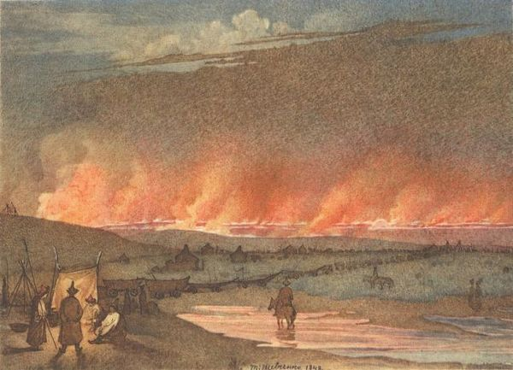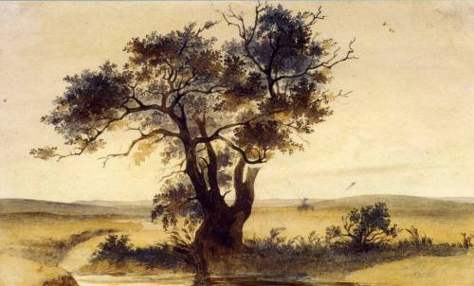

23квітня 1850 році Тараса Григоровича заарештували за порушення царської заборони писати та малювати.
Його відправили в Новопетровське управління, на півострів Мангишлак, тут для автора настали тяжкі часи. Два перших рока фактично цілком ізоляції від світу поет не писав жодного рядка.
Лише в 1853 році завдяки хорошим стосункам з новим комендантом укріплення потай відновив літературну творчість – написав “десятків коло двох”. Збереглося тільки дев’ять: ’Наймичка’,’Варнак’,’Княгиня’,’Музикант’,’Несчасний’,’Капиташна’,’Близнець’,’Художник’,
’’Прогулка с удовольствием и не без морали .’
Улітку 1851 р. Т. Шевченка як художника включили до складу Каратауської експедиції, де він здобув деяку можливість малювати. Після смерті Миколи Першого на Шевченка не була поширена амністія політичним в'язням і засланцям. Семирічне перебування поета в Новопетровській фортеці — це найважчі часи в його житті. Та — незважаючи на найсуворіший нагляд, на моральні страждання і фізичне виснаження — Шевченко таємно продовжував малярську й літературну діяльність. Лише під час так званої Каратауської експедиції, влітку 1851, він виконав біля 100 малюнків аквареллю й олівцем (зокрема «Вид на гори Актау з долини Агаспеяр», «Гора в долині Агаспеяр», «Гори в долині Агаспеяр», «Кладовище Агаспеяр»). Знайшовши коло форту добру глину й алебастр, Шевченко почав вправи в скульптурі.
Лишеу серпні 1857 року, завдяки клопотанню друзів, поета звільнили із заслання. Чекаючи дозволу на звільнення, Шевченко почав вести "Щоденник".Дорогою Шевченко малювавкраєвиди і портрети. Прибувши до Нижнього Новгорода, довідався, щойому заборонено в'їзд до обохстолиць. Доброзичливий медик засвідчивхворобуШевченка, що дало йомуможливістьпрожитиусю зиму у НижньмуНовгороді.
Навесні 1858 поет прибув до Петербурга, де його тепло зустріли українські друзі та численні прихильники, серед них і родина Федора Толстого. У червні того ж року Тарас Шевченко оселився в Академії Мистецтв. Щоб познайомитися з українським поетом, туди приїжджали І. Тургенєв і Марко Вовчок.Як художник Шевченко після заслання найбільшу увагу приділяє гравіруванню.
У травні 1859 року Шевченко одержав дозвіл виїхати в Україну і за поетом встановили суворий нагляд. Т. Шевченко кілька днів жив у Кирилівці. У цей період він написав чимало поезій та малюнків. Тарас не міг не звернути уваги на” убогі селаПонаддніпрянські невеселі”.
Саме тоді він писав вірші:“Колись дурною головою… “, “Якби-то ти Богдане п’яний…”,” Ой по горі роман цвіте….” Поет хоті купити недалеко від с. Пекарів ділянку землі, щоб збудувати хату й оселитися.

Колись, дурною головою,
Я думав, — горенько зо мною!
Як доведеться в світі жить?
Людей і Господа хвалить?
В багні колодою гнилою
Валятись, старітися, гнить,
Умерти й сліду не покинуть
На обікраденій землі...
О горе! горенько мені!
І де я в світі заховаюсь?
Щодень пілати розпинають,
Морозять, шкварять на огні!
5 липня, поблизу Прохорівки, Шевченка заарештовують і відправляють спочатку до Черкас, потім у Мошни, а 30 липня — в Київ. Звідти, через Москву, він повертається у Петербург.
Того ж 1860 року вийшов «Кобзар» у перекладі російських поетів.Це останнє видання «Кобзаря» за життя автора.Кобзар» 1860 року надруковано коштами Платона Симиренка, з яким Тарас Шевченко познайомився під час своєї останньої подорожі Україною в 1859 році у Млієві.
.З осені 1860 починає різко занепадати здоров'я поета. Та навіть хворим продовжує він малювати, писати вірші, листуватися.

10 березня 1861 року о 5 годині 30 хвилин ранку помер Тарас Григорович Шевченко. Над домовиною Шевченка в Академії мистецтв виголошено промови українською, російською та польською мовами. Поховали поета спочатку на Смоленському кладовищі в Петербурзі. 26 квітня 1861 року домовину із тілом поета поїздом повезли до Москви. На Україну труну везли кіньми. До Києва прах Шевченка привезли 6 травня увечері, а наступного дня його перенесли на пароплав "Кременчуг". 8 травня пароплав прибув до Канева, й тут, на Чернечій (тепер Тарасова) горі, поета поховали. Над ним насипали високу могилу, вона стала священним місцем для українського та інших народів світу.
Шевченкова поезія стала етапом і в розвитку української літературної мови. Шевченко завершив процес її формування, розпочатий ще його попередниками (Котляревський, Квітка-Основ'яненко, поети-романтики та ін.), здійснивши її синтез із живою народною мовою і збагативши виражальні можливості українського художнього слова.
Посмертна доля Тараса Григоровича Шевченка так само незвичайна і ні з чим незрівнянна, як і його життя.Мало хто із великих людей був за життя такий легендарно славетний, такий люблений своїм народом - і водночас такий гнаний його ворогами, рідко кому випадало стільки страждань, і рідко хто , так багато давши людям, так мало від них дістав, рідко кому доля ставила стільки перепон і так люто переслідувала, здавалося, все роблячи для того, щоб він не став тим, ким усе-таки став.Та ось він помер, і минали роки , і світ жив без нього, а любові й ненависті до нього не убуло, вони наростали обидві однаковою вірою, і його ім’я , творчість ставала взірцем для натхнення багатьом великим людям.

3.Ушанування Тараса Шевченка
Пам’ятники.На Україні дуже цінується творчість Тараса Шевченка. Адже він був основоположником нової української літератури. Шевченко відіграв важливу історичну роль у розвитку української літературної мови. Він установив ту структуру української літературної мови, яка збереглась у всьому істотному як основа сучасної мови, тобто розвинув і утвердив певний склад словника і граматичний лад української мови, які стали нормою і зразком для письменників, преси, театру тощо.
Своїми репресіями царизм прагнув зупинити лавину народної шани й любові до великого сина України, а вийшло навпаки. З 1918 року вшанування пам’яті великого Кобзаря 9 березня стало в нашій країні щорічним і всенародним. На Україні зведено дуже багато пам’ятників, присвячених Шевченку.
Наприклад, дуже красивим та мальовничим є пам’ятник на головній вулиці Львова — Проспекті Свободи. Він був зведений в 1992 році. Висота постаті становить 4,45 м.
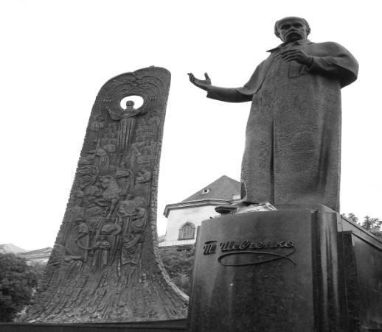Пам’ятник Т. Шевченку у Львові.

Також, пам’ятник , присвячений Шевченку, є і в Нікополі. Знаходиться він навпроти райдержадміністрації. Кожного року, 9 березня, біля пам’ятника збирається багато людей , щоб вшанувати пам’ять письменника.
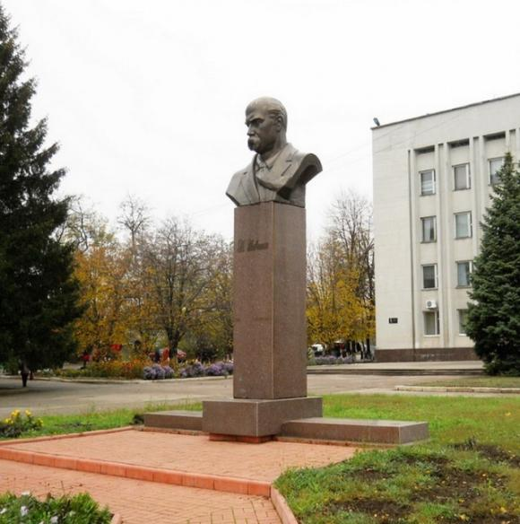
Пам’ятник Шевченку в Нікополі.

Взагалі, на всій Україні встановлено приблизно 1256 пам’ятників Тарасові Шевченко. А в інших країнах встановлено приблизно 128 пам’ятників. Загалом це одна з найбільших кількостей монументів, встановлених одній особі.

Нагороди та премії. В честь Тараса названо багато нагород та премій, які носять його ім’я. Наприклад, Національна премія України імені Тараса Шевченка за вагомий внесок у розвиток культури та мистецтва. Також є Мала Шевченківська премія та Хмельницька обласна премія імені Тараса Шевченка. Навіть в Канаді є Шевченківська медаль за особливий вклад все канадського значення в розбудову україноканадського етносу.
Парки та сади. Ім’я Т.Г. Шевченка присвоєно багатьом паркам та садам України . Наприклад, в Харкові є парк ім. Т.Г. Шевченка. Парк , чи як його ще називають «чарівний оазис природи» - одне з найулюбленіших місць відпочинку харків’ян, один із найстаріших та найбільш зелених масивів міста. Розташований він у центрі міста, між Сумською та Клочківською вулицями. Відкритий у 1935 році пам’ятник Великому Кобзареві став справжньою прикрасою парку і всього міста З відкриттям пам’ятника Т.Г.Шевченкові, саду присвоїли його ім’я. Природа цього чарівного куточка Харкова різноманітна. Там ростуть понад сто видів дерев, чагарників та квітів. Немало екзотичних дерев, дерев-довгожителів і дубів-велетнів, які охороняються як пам’ятки
природи.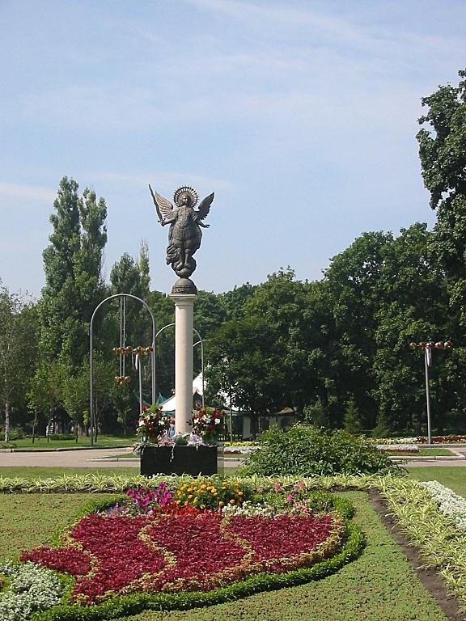
Також є дуже гарний парк у Дніпропетровську. У 1925 році він був перейменований в парк імені Т. Г. Шевченка, він став улюбленим місцем відпочинку. На території парку (36 гектарів) побудовані різні будівлі: палац культури студентів ім. Ю.А. Гагаріна ДНУ, Святомиколаївський собор, Літній театр, ігрові майданчики; пам'ятники: Т. Г. Шевченку, генералу Каруни та загиблим студентам.

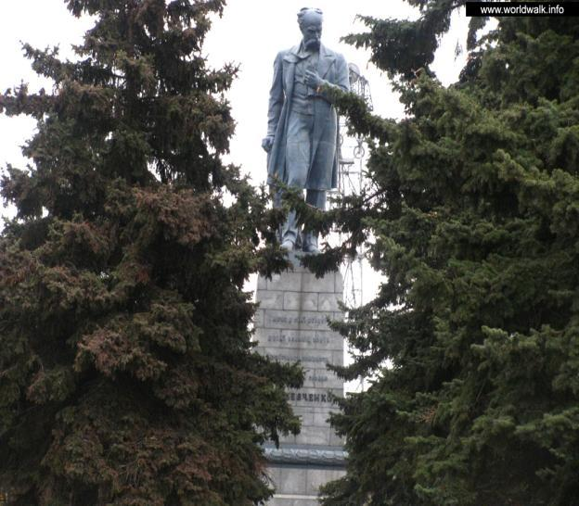
Пам’ятник в парку ім. Т. Г. Шевченка.

Також дуже красивими та чаруючими є парки ім. Т. Шевченка в Тернополі, Рівних, Черкасах, Сумах, Івано-Франківську тощо.
Музеї. На території України існує декілька музеїв, присвячених великому Кобзарю:
-Літературно-меморіальнийбудинок-музей Тараса Шевченкав Києві.Будинок в якому Т. Шевченко проживав з весни 1836 року до свого арешту — до 5 квітня 1847 року. Відкритий 10 листопада 1928 року.
-Національний музей Тараса Шевченка в Києві.Створено на базі колишньої Галереї картин Тараса Шевченка в Харкові та Центрального державного музею Тараса Шевченка в Києві у 1949 році.
- Літературно-меморіальний музей Тараса Шевченка. Розташований на території батьківської садиби Тараса Григоровича Шевченка, де він проживав з 1815 по 1829 рік.
- Тарасова світлиця в Каневі. Відтворена в 1991 році Тарасова світлиця, перший народний музей Кобзаря. Вперше така хата на народні кошти була збудована на Тарасовій горі у 1884 році одночасно із завершенням впорядкування Шевченкової могили, коли 1 серпня на ній встановлений чавунний пам'ятник.
- Кімната-музей Тараса Шевченка у Львові. Відкрита 7 березня 2004 року. В основу створення кімнати-музею лягли оригінальні твори львівських художників, які впродовж восьми експедицій (1997–2003 роки) мандрували шляхами Кобзаря (Україна, Вільнюс, Петербург, Казахстан).
- Музей «Кобзаря» Т. Г. Шевченка в Черкасах. Єдиний у світі музей однієї книги — «Кобзаря» Т. Г. Шевченка відкритий у травні 1989 року у меморіальному будинку, у якому з 18 по 22 липня 1859 року жив у родині Цибульских Т. Г. Шевченко, про що свідчить меморіальна дошка на будинку музею.
Думки та дослідження про справжнє місце поховання Т. Шевченка.
Шевченко увійшов в історію світової культури як один з найвеличніших народних поетів. Його могила знаходиться на Тарасовій горі в Каневі. Люди всієї планети їдуть до могили Шевченка, щоб влитися в широкий людський потік, що безперервно рухається вгору, до вершини, яка свято зберігає серце великого гуманіста .
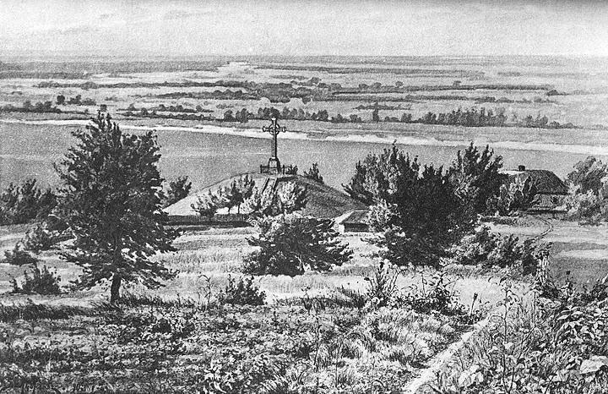
Могила Тараса Шевченка в Каневі.
Однак, дніпропетровські краєзнавці стверджують, що великого українського поета Тараса Шевченка мали поховати не під Каневом, а біля ... дніпровських порогів.Вони наполягають на тому, що знаменитий духовний заповіт Кобзаря - вірш «Заповіт», його сучасники прочитали і зрозуміли неправильно. Відомо , що незабаром після закінчення художньої академії в Петербурзі молодий Т. Шевченко повернувся на Україну , щоб відвідати рідні місця. «Його батьківщиною , - говорить Д. Синиця , - є Холодний Яр , місцевість , де зародилося повстанський рух гайдамаків , про який ще в дитинстві розповідав йому дід . Тараса завжди цікавила тема українського козацтва , а тому влітку - восени 1843 р. він здійснив велику подорож вздовж Дніпра на Великий Луг , де колись знаходилася Січ. Дорога по степу була нелегкою , щодня він долав по 25-30 кілометрів , ночував у селянських хуторах і поміщицьких садибах . З його листів і записів ми знаємо , що маршрут проходив через Орель , Нові та Старі Кайдаки , дніпровські пороги » . Найбільшим порогом був Ненаситець , грізний шум якого чувся в степу за багато кілометрів. «У народі цей поріг ще називали Ревучий , через ревіння падаючої води серед гранітних скель , - говорить Д. Синиця. Цей факт відзначали багато етнографів , в тому числі академік Д. Яворницький . Незважаючи на те , що пороги давно затоплені , місцеві жителі і зараз розповідають , що в тиху погоду «голос» ревучий чутно під води. Можна уявити , яке враження він справляв на мандрівників раніше, коли пороги існували ще в первозданному вигляді ». Перебуваючи в цьому мальовничому місці , відзначає краєзнавець , не можна не здивуватися точності його опису в шевченківському « Заповіті ». « Справа в тому , - пояснює він , - що трохи пізніше , вже після подорожі на Січ , Тарас Григорович тяжко захворів на запалення легенів . У той час ця хвороба вважалася практично невиліковної , і часто закінчувалася смертельним результатом. Тому 31 - річний Шевченко і написав заповіт , рядки якого відомі будь-якому українцеві .
Краєзнавець звертає увагу на те , що в районі Канева води Дніпра течуть тихо і спокійно. Шумів і ревів Дніпро тільки на скелястих порогах набагато нижче за течією. «Крім того , Шевченко написав« поховайте мене не в могилі » , а« на могилі ». Могилами в той час називали степові кургани , і це було загальноприйняте вживання цього слова , - пояснює Д. Синиця. - Ми проаналізували текст і зробили висновок , що Тарас Шевченко просив , щоб його поховали біля порога Ревучий . Тому, що картина , яку він описав , відкривається саме зі скіфського кургану , який знаходиться в селі Василівка-на-ДніпріСинельниківського району Дніпропетровської області ».
Дослідник вважає , що Т. Шевченко поховали біля Канева головним чином тому , що недалеко знаходилося його рідне село і жили близькі родичі - це цілком у традиціях українців. Д. Синиця і його однодумці зовсім не закликають до того , щоб «виправити» історичну помилку і перенести могилу Кобзаря в Дніпропетровську область. « Наближається 200 - річчя з дня народження Тараса Григоровича Шевченка , - говорить професор Дніпропетровського національного університету ім. О. Гончара , автор книги « Оберіг . Міфи і легенди України »Василь Шевцов. - Ми вважаємо , що треба поставити меморіальний знак в селі Василівка-на-Дніпрі. Щоб Україна знала , що саме тут він заповів себе поховати ». В. Шевцов каже , що в Україні , як і в інших країнах , існують енергетично сильні місця , де народяться таланти і проявляється сила національного характеру. « До таких місць , безсумнівно , можна віднести Холодний Яр , Великий Луг і дніпровські пороги» , - зазначає професор .

